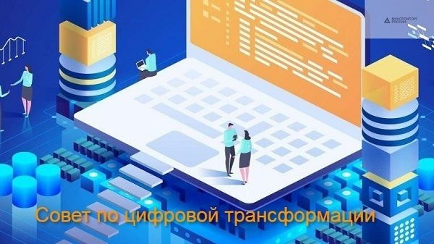

Консультационный совет по цифровой трансформации торговли
Департамент развития внутренней торговли Минпромторга России уведомляет о продолжающейся работе Консультационного совета по цифровой трансформации торговли. Совет активно функционирует с марта 2020 г. и направлен на оказание помощи торговому бизнесу, столкнувшимся с кризисными проявлениями в связи с распространением новой коронавирусной инфекции (COVID-19).
Ключевым функционалом Совета является:
организация цифровой инфраструктуры в регионе;
проведение цифровой трансформации бизнес-процессов организации;
помощь в переводе бизнеса в онлайн среду;
налаживание D2C канала продаж (от производителя напрямую потребителю);
улучшение работы действующих каналов продаж; подбор и обучение специалистов; автоматизация бизнес-процессов организации;
помощь в расширении границ сбыта товаров (включая зарубежные рынки).
Механизм предоставления Советом помощи:
1. Оставляете заявку на сайте https://upgrade.ecomrussia.ru/ или направляете в свободной форме на почту upgrade@s-d-l.ru;
2. Проводится предварительное интервью и формирование анкеты;
3. Заполняете опросник;
4. Проводится мастермайнд (несколько экспертов Совета + Ваша команда);
5. Получаете рекомендации и видеозапись мастермайнда;
6. Формируется рабочая группа по внедрению и адаптации принятых решений.
Дополнительная информация о работе Совета размещена на сайте Минпромторга России по ссылке: https://minpromtorg.gov.ru/press-centre/news/#!prodolzhayutsya_konsultacii_biznesa_ро_cifrovoy_transformacii_torgovli.

